ФУДБАЛСКИ САВЕЗ ОПШТИНА ЉИГ И МИОНИЦА
ПРОЛЕЋНИ ДЕО ПРВЕНСТВА ТАКМИЧАРСКЕ 2014/2015. ГОДИНЕ
ТАБЕЛА ПОСЛЕ ОДИГРАНИХ УТАКМИЦА
12. КОЛА

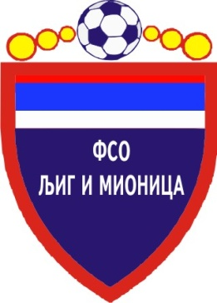

ТАБЕЛА

ОПШТИНСКЕ ФУДБАЛСКЕ ЛИГЕ ЉИГ И МИОНИЦА

- Пролећни део првенства такмичарске 2014/2015. године -

1. | СТАРИ ДРУГАРИ | 12 | 11 | 0 | 1 | 53 | 10 | +43 | 33
2. | ПОПАДИЋ | 12 | 10 | 2 | 0 | 64 | 8 | +56 | 32
3. | ГОРЊИ МУШИЋ | 11 | 7 | 2 | 2 | 30 | 17 | +13 | 23
4. | МЛАДОСТ | 12 | 7 | 1 | 4 | 43 | 20 | +23 | 22
5. | ТОПЛИЦА | 12 | 6 | 3 | 3 | 39 | 24 | +15 | 21
6. | ГОРЊИ ЛАЈКОВАЦ | 11 | 5 | 2 | 4 | 29 | 22 | +7 | 17
7. | ТОЛИЋ | 12 | 4 | 4 | 4 | 27 | 28 | -1 | 16
8. | ВОЈВОДЕ | 12 | 4 | 1 | 7 | 33 | 34 | -1 | 13
9. | ЈЕДИНСТВО | 12 | 4 | 0 | 8 | 29 | 39 | -10 | 12
10. | ПРОЛЕТЕР | 12 | 2 | 1 | 9 | 20 | 66 | -46 | 7
11. | ПАШТРИЋ | 12 | 1 | 1 | 10 | 23 | 61 | -38 | 4
12. | ОРАО | 12 | 1 | 1 | 10 | 11 | 72 | -61 | 4

